审批意见 ： 秦开审批环表[2024]第41号
秦皇岛中方玻璃制品有限公司扩建项目位于秦皇岛经济技术开发区天马湖路10号，项目总投资600万元，环保投资20万元。项目年加工钢化玻璃10万平米，中空玻璃10万平米，夹胶玻璃10万平米，同意建设。
- 玻璃清洗及磨边废水采用混合沉淀工艺处理，处理后的废水循环使用，不外排；职工生活污水经现有化粪池处理后排入市政管网最终进入龙海道污水处理厂处理，废水中各项污染物排放浓度必须满足《污水综合排放标准》（GB8978-1996）表4三级标准限值要求。
- 项目中空、夹胶过程在上方设置集气罩收集，产生的废气进过滤棉+二级活性炭吸附+1根15m高排气筒处理后排放，有组织排放的非甲烷总烃排放浓度必须满足《工业企业挥发性有机物排放控制标准》（DB13/2322-2016）表1中其他最高允许排放浓度限值要求，无组织排放的非甲烷总烃排放浓度必须满足《工业企业挥发性有机物排放控制标准》（DB13/2322-2016）表2中企业边界大气污染物浓度限值及《挥发性有机物无组织排放控制标准》（GB37822-2019）相关要求。
- 项目对产生噪声设备通过基础减振、厂房隔声等措施，再经距离衰减后厂界噪声必须满足《工业企业厂界环境噪声排放标准》(GB12348-2008)3类标准限值要求。
- 项目固体废物主要为废玻璃、废铝条、沉渣、废滤芯、废润滑油、废润滑油桶、废胶桶、废活性炭、废过滤棉、生活垃圾。废玻璃、废铝条定期外售，沉渣、废滤芯委托相关单位处理；废润滑油、废润滑油桶、废胶桶、废活性炭、废过滤棉暂存在厂区危废间内，定期由有资质的单位运输处置；生活垃圾由环卫部门定期清运。
- 根据《排污许可管理办法》及《固定污染源排污许可分类管理名录（2019年版）》相关要求办理排污许可。
- 项目竣工后及时按照《建设项目竣工环境保护验收暂行办法》和河北省环境保护厅《建设项目环境影响评价文件审批及建设单位自主开展环境保护设施验收工作指引（试行）》的规定进行验收,并将验收报告及验收意见报送原环评文件审批部门及日常监管部门。

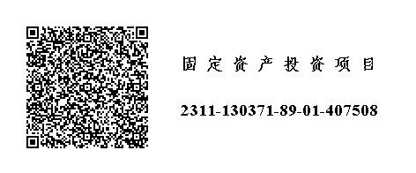
（公章）
经办人： 2024年8月21日

